Ramen stor Z.wmf

Fyrfältsproblem – Hastighet

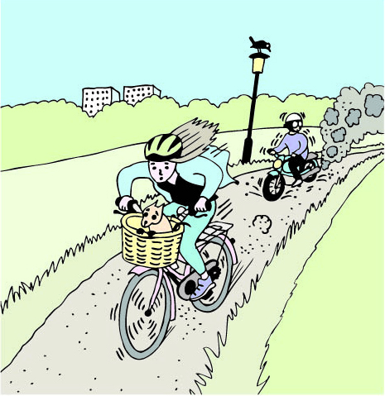

Per och Jenny ska hälsa på farmor. Jenny startar först och cyklar med en

medelhastighet av 18 km/h. Per startar en halvtimme senare på moped

och kommer fram till farmor 10 min tidigare än Jenny.

Pers medelhastighet var 30 km/h.

a) Hur långt har de båda kommit när Per kör om Jenny?

b) Hur långt var det till farmor?

|  |  |
| --- | --- |
| Ramen stor Z.wmfGissa och pröva | Använd ekvation |
| Rita ett diagram | Egen strategi |